БАРАНАВІЦКІ РАЁННЫ  САВЕТ ДЭПУТАТАЎ  РАШЭННЕ  23 апреля 2024 г. № 16  г. Баранавічы |  | БАРАНОВИЧСКИЙ РАЙОННЫЙ  СОВЕТ ДЕПУТАТОВ  РЕШЕНИЕ  г. Барановичи

Об изменении границ сельских населенных пунктов Барановичского района Брестской области

На основании абзаца четвертого статьи 14 Закона Республики Беларусь от 5 мая 1998 г. № 154-З «Об административно-территориальном устройстве Республики Беларусь» Барановичский районный Совет депутатов РЕШИЛ:
1. Изменить границы сельских населенных пунктов Барановичского района Брестской области:
деревни Великое Село Городищенского сельсовета, включив в ее границы земельные участки общей площадью 0,89 га и исключив из ее границ земельные участки общей площадью 20,85 га, согласно приложениям 1, 2;
деревни Залюбичи Крошинского сельсовета, включив в ее границы земельные участки общей площадью 0,43 га и исключив из ее границ земельные участки общей площадью 32,66 га, согласно приложению 3;
деревни Грабовец Великолукского сельсовета, включив в ее границы земельные участки общей площадью 4,08 га и исключив из ее границ земельные участки общей площадью 0,13 га, согласно приложению 4.
2. Настоящее решение вступает в силу после его официального опубликования.

Председатель А.Г.Ярёменко

02 Мять 65 54 07
Приложение 1
к решению
Барановичского районного Совета депутатов 23.04.2024 № 16
ГРАНИЦЫ
деревни Великое Село Городищенкого сельсовета Барановичского района Брестской области

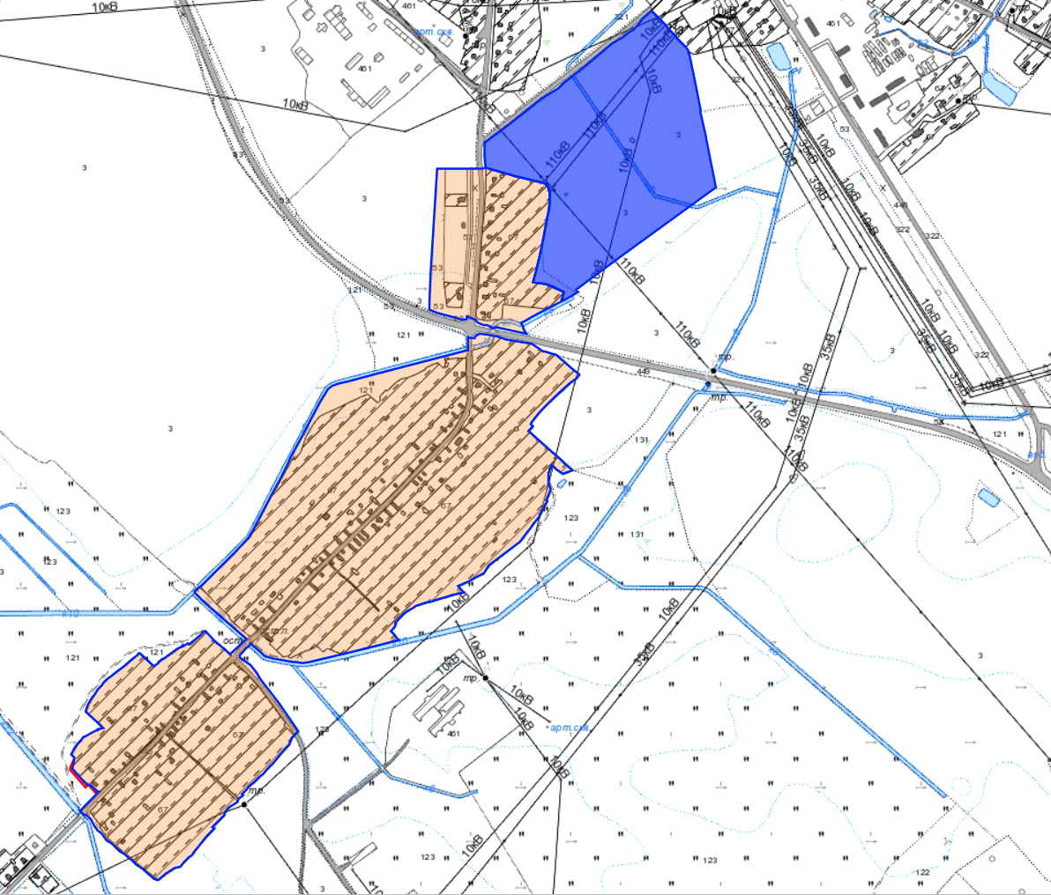

Условные обозначения:
 | зарегистрированные границы населенного пункта
02 Мять 65 54 07 | границы исключаемого земельного участка  границы включаемого земельного участка

Приложение 2
к решению
Барановичского районного Совета депутатов 23.04.2024 № 16
ГРАНИЦЫ
деревни Великое Село Городищенкого сельсовета Барановичского района Брестской области

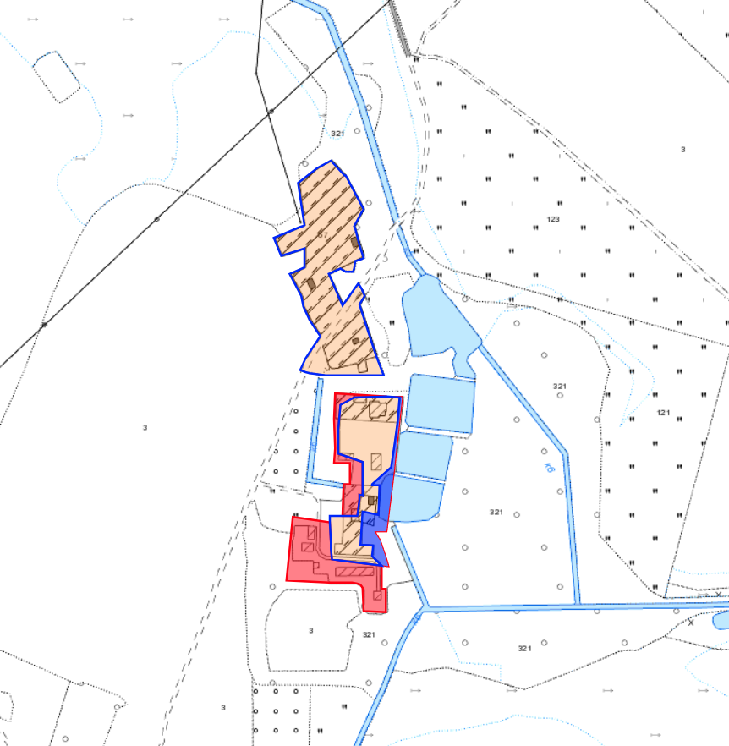

Условные обозначения:
 | зарегистрированные границы населенного пункта
02 Мять 65 54 07 | границы исключаемого земельного участка  границы включаемых земельных участков

Приложение 3
к решению
Барановичского районного Совета депутатов 23.04.2024 № 16
ГРАНИЦЫ
деревни Залюбичи Крошинского сельсовета Барановичского района Брестской области

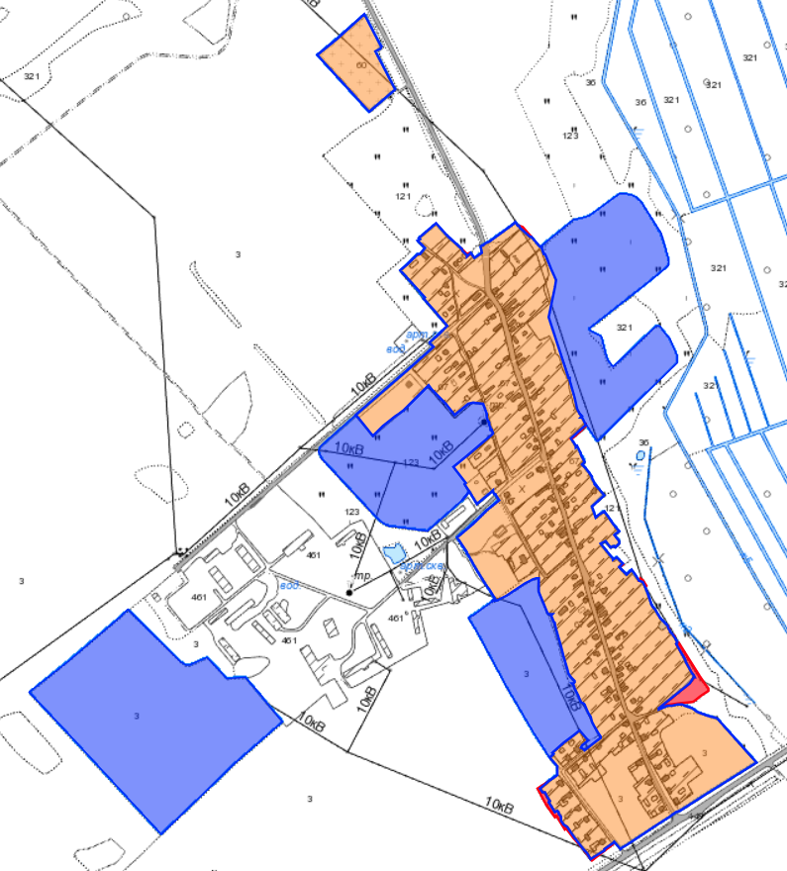
Условные обозначения:
зарегистрированные границы населенного пункта
02 Мять 65 54 07 | границы исключаемых земельных участков  границы включаемых земельных участков

Приложение 4
к решению
Барановичского районного Совета депутатов
23.04.2024 № 16
ГРАНИЦЫ
деревни Грабовец Великолукского сельсовета Барановичского района Брестской области

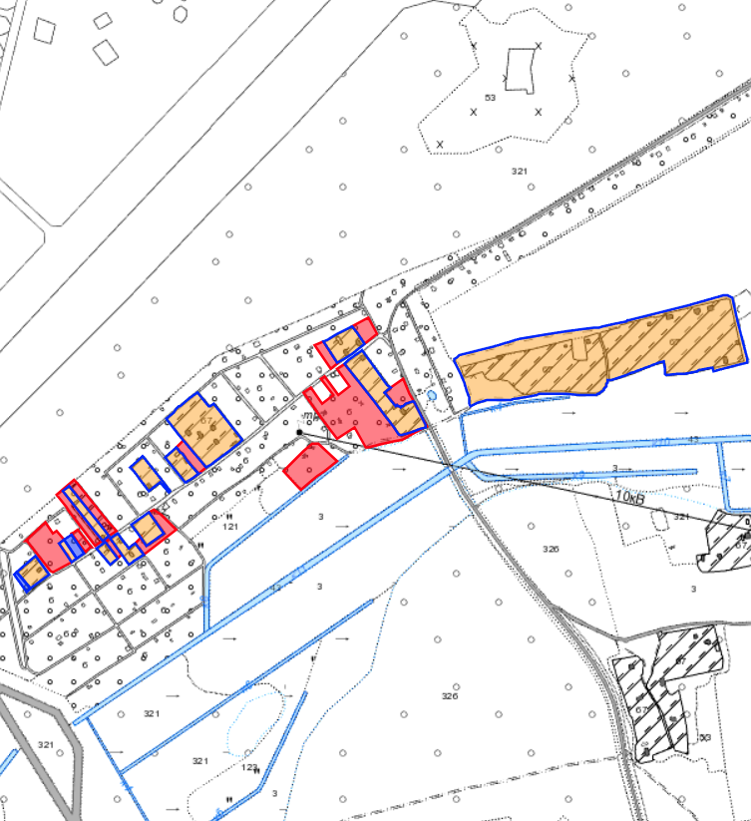
Условные обозначения:
 | зарегистрированные границы населенного пункта
02 Мять 65 54 07 | границы исключаемых земельных участков  границы включаемых земельных участков

